2017年中国扶贫基金会
“加油计划”项目采购业务系统开发服务供应商竞争性谈判采购公告
中国扶贫基金会组织发起的“加油计划”项目业务系统开发供应商竞争性谈判采购，现公开邀请合格的投标人参与竞标。

一、项目背景
“加油计划”是中国扶贫基金会推出的一项推动贫困地区的农村小学生发展，促进城乡教育公平的公益项目，旨在通过持续性的关爱和支持，为贫困地区的农村小学生提供条件改善、能力提升等方面的支持，助力贫困地区农村小学生全面发展。
加油计划项目作为月捐项目， 通过帮助月捐人与学生建立一对一的捐赠结对关系，为一个孩子提供长期的帮助。为了更有效的管理捐赠人与学生的资料，推动项目的信息化、电子化办公进程， “加油计划”项目准备采购业务系统开发服务。
为做好此项工作并保证供应商选择的公正、公开、透明，现计划进行2017年“加油计划”项目业务系统开发服务供应商竞争性谈判采购。

二、采购要求及说明
1、通过竞争性谈判选择1家中国扶贫基金会“加油计划”项目业务系统开发服务指定供应商，负责“加油计划”项目业务系统开发产品设计、运营和维护。
2、采购物品说明一览表
产品名称 | 要求说明 | 数量
加油计划业务系统 | 附件1 | 1
 | 附件2
*附件仅为基础性需求，UI设计等精细化需求以实际讨论结果为准。
3、本次招标共1套，竞标人须对1套进行竞标。中标人为“加油计划”项目业务系统开发服务指定供应商，招标人在合同期内向中标人采购“加油计划”项目业务系统开发服务，中标人应按竞标承诺提供服务。
4、中标人需进行“加油计划”项目业务系统开发的设计、开发和维护，以完成招标人要求的业务系统为交付物；
5、竞标周期：30日历天内有效。
6、交付时间：2018年2月15日前完成交付。

三、投标人要求
1、竞标人提供的产品报价、终端标价（含一级经销商价格和商超价格）务必真实，一旦发现虚假，将取消竞标资格和中标资格；
2、了解和认可中国扶贫基金会公益理念；
3、开发过程中严格遵守法律规定，保护信息安全，严禁泄露任何个人资料；
4、收到本项目竞标邀请的潜在供应商；
5、法律、行政法规规定的其他条件。

四、投标要求
1、按采购要求和产品清单要求设计提供方案；
2、投标人提供的产品报价务必真实，一旦发现虚假，将取消投标资格和中标资格；
3、针对该项目产品的设计、开发和维护方案做出详尽阐述；
4、投标人自报最短开发工期，投标人须在投标文件中对设计、开发和维护方案做出详尽阐述，并结合企业自身实力、经验，对可预见性突发状况进行分析及应对措施的阐述。

五、时间安排
1、报名
（1）截止时间：2017年11月8日17时以前
（2）报名方式：010-82872688-470
（3）领取招标文件请提供以下材料：
通过年检企业法人营业执照（复印件加盖公章）；
法人授权书原件及被授权人身份证复印件（加盖公章和法人章）；
第三方出具企业为员工缴纳社会保障金证明（2016年1-12月）（复印件加盖公章）
2、答疑
（1）集中答疑时间：2017年11月2日14:00 – 17:00时
（2）其他答疑方式：供应商代表现场答疑（基金会四层会议室）
3、谈判
（1）时间：2017年11月9日（星期四）上午9:30
（2）地点：中国扶贫基金会4层会议室
（3）提交材料：竞争性谈判文件一式五份（加盖公章）
供应商竞争性谈判文件应至少包含：
投标书
产品报价方案
质量保证方案
产品设计、开发和维护方案
公司资质证明文件
（4）谈判流程：每家供应商陈述5分钟、专家提问20分钟

六、保证金制度
1、投标意向供应商需在提交报名回执同时向中国扶贫基金会制定账户汇入竞谈保证金10000元（壹万元整），保证金交纳单位名称应与报名单位名称一致，缴纳竞谈保证金方可获得竞谈资格。
2、竞谈之日以银行汇款单作为递交标书凭证，如未中标，竞谈后10个工作日内，由中国扶贫基金会将所缴纳竞谈保证金返回至原汇款账户；如中标，竞谈保证金将做为合同违约金使用。
3、成功报名并缴纳竞谈保证金的意向供应商须准时参加竞争性谈判，如无故缺席，竞谈保证金将不予退还。
中国扶贫基金会账户信息：
户名：中国扶贫基金会
账号：323356029109
开户行：中国银行北京科技会展中心支行

七、联系方式
招 标 人：中国扶贫基金会
联 系 人：廖老师
联系电话：010-82872688-470
监 标 人：郑老师
联系电话：010-82872688-628
举报电话：010-62557336
地 址：北京市海淀区双榆树西里36号南楼4层

附件1：
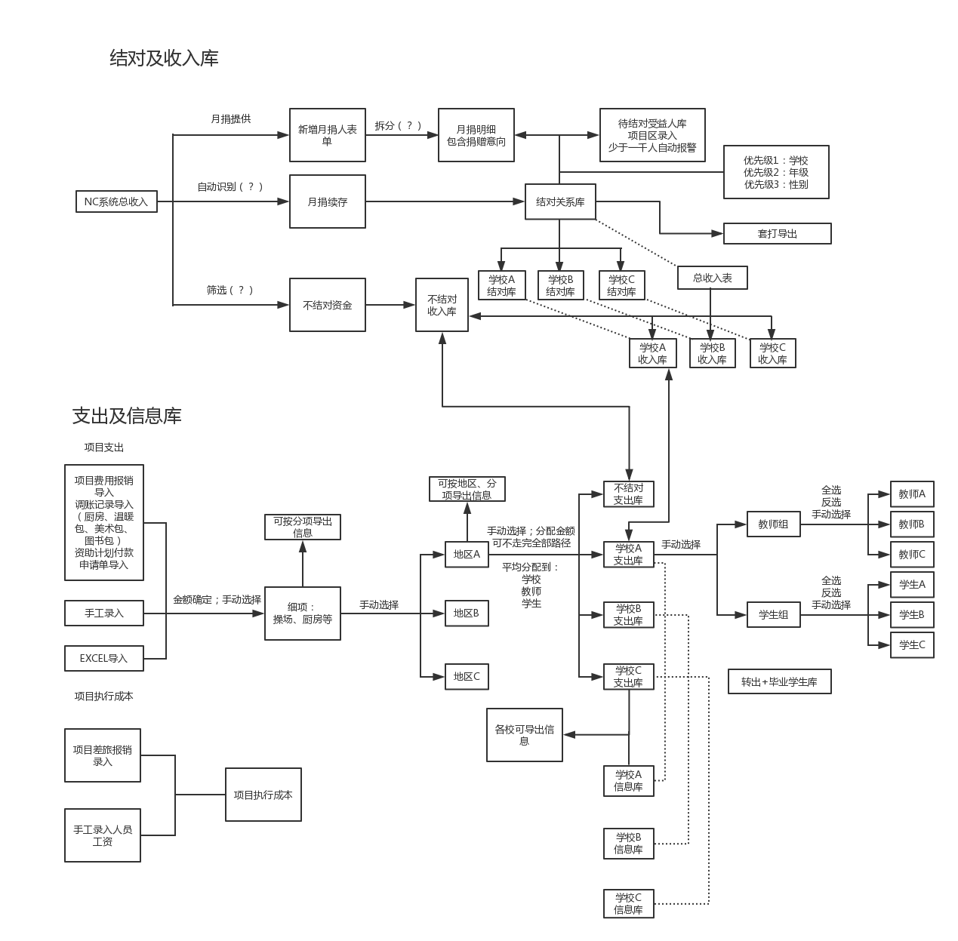

附件2：技术要求及系统整体性能要求
技术要求：
- 服务器部署在阿里云，操作系统要求为linux ceotos或Windows 2008，数据库采用阿里云rds（mysql）或rds（sql server2008 r2）， 基金会提供网络及服务器的初始部署，后续由供应商负责服务器安全的运维，服务器最高权限由供应商保管。
- 需满足10并发使用，预计每年增加5~10，在10并发下，要求数据读取时间不超过2s。初验时测试相关压力测试报告。目前结对关系10000+名，预计每年增加10000~50000名。
- 可以通过相关安全360网站安全扫描，无任何漏洞及威胁。
项目整体框架需求：
- 建设待结对关系库，储存超万条待结对受益人信息，满足各项目区人员同时在线操作需求，少于1000条数据时自动报警
- 建设结对关系库：
- 新结对关系：按照月捐明细（捐赠意向）自动与待结对关系库中的受益人，按照优先级（学校、年级、性别）进行结对，并将这组关系（数据）存入结对关系库
- 续存月捐：每月NC系统导入的非新结对收入能在结对关系库中，自动找到结对关系，并更新数据
- 结对关系的终止和变更：捐赠人取消月捐、取消结对关系或更换结对关系，则原受益人由结对关系库退回待结对受益人库；受益人毕业或转出，则受益人转出结对关系库，转入毕业+转出学生库
- 结对关系库可看到总体，同时也与各校结对关系库联系；总关系库与各校关系库一一对应总收入库与各校收入库
- 建设资金收入库
- 总收入—各校收入库+不结对资金库
- 各校收入库与总收入库一一对应各校结对库与总结对库
- 各校收入库、不结对收入库与总收入库一一对应各校支出库、不结对支出库与总支出库
- 各收入库一一对应相应的支出库，形成收支关联
- 各收入库可按来源、时间节点、地区和学校等维度统计、导出收入信息
- 月捐资金的变更：月捐人存在结对关系，但新增资金，则新增资金按照新增月捐人逻辑进行匹配，但统计按同一月捐人统计，新增资金不进行结对的，直接进入不结对资金，但统计按同一月捐人统计（即：同一月捐人资金可能同时存在三个库）；月捐人取消结对关系，但仍捐赠资金，则等于取消结对关系，后续资金变为不结对资金，已捐部分不变
- 建设资金支出库
- 总支出—各校支出库+不结对支出库
- 各校支出库、不结对支出库与总支出库一一对应各校收入库、不结对收入库与总收入库
- 各支出库一一对应相应的收入库，形成收支关联
- 级次：导入金额——确认细项——选择地区——选择学校——选择教师/学生
- 项目支出可由系统导入、EXCEL导入和手工录入，用于确定支出金额
- 各支出库可按来源、时间节点、地区和学校等维度统计、导出支出信息
- 各校支出库与各校信息库关联，每次支出可对应细项
5、建设项目信息库
- 各校信息库一一对应各校支出库，每笔支出有对应细项
- 各校细项信息可套打导出
- 项目信息的维度可以扩展
6、建设项目执行成本支出库
- 项目差率报销可由NC系统导入，项目人员工资可手工录入，汇总于项目执行成本库
7、毕业+转出学生库
- 各项目区EXCEL导入、手工选择毕业和转出学生
8、各类表格的导入、导出可以按需选择、增减
9、包括但不仅限于上述需求，以实际设计方案为准。

